# [RCNN的安装与简单使用](http://blog.csdn.net/kuaitoukid/article/details/46740477)

分类： [rcnn](http://blog.csdn.net/kuaitoukid/article/category/5623497) [CNN](http://blog.csdn.net/kuaitoukid/article/category/2565477) [深度学习](http://blog.csdn.net/kuaitoukid/article/category/2434733) [安装](http://blog.csdn.net/kuaitoukid/article/category/2654801) [物体检测](http://blog.csdn.net/kuaitoukid/article/category/5623499)2015-07-03 16:09 313人阅读 [评论](http://blog.csdn.net/kuaitoukid/article/details/46740477#comments)(0) [收藏](javascript:void(0);) [举报](http://blog.csdn.net/kuaitoukid/article/details/46740477#report)

最近准备从物体检测的角度来重新审视文本检测这个方向，所以看了下CNN大火以后的几篇经典文献，OverFeat，Region CNN， Dense Neural Pattern等等。

对这个方向来说，百闻不如一试，趁着其他程序还在跑没什么事，我安装了一下RCNN来看看效果

**RCNN的安装**

下载与安装说明地址：<https://github.com/rbgirshick/rcnn>

其实我觉得安装并没有太多要说的，RCNN本身并没有很难安装，难点是caffe的安装，caffe安装好了剩下的就好说了

我就提一下我觉得两个要注意的点吧：

1. 这套代码是依赖于caffe的，在安装过程中也会说明，大家把安装说明中提到的caffe安装好就行了（里面有下载地址）

2. 假如说linux系统没有连接外网，需要自己手动下载Selective Search以及两个pretrain的model

Selective Search库的下载地址在selective_search文件夹下，运行sh文件看报错信息能知道，然后把下载的压缩包解压在selective_search文件夹就好

pre-train的model在data下面，运行sh文件看报错信息也能知道对应的下载地址，注意这两个model非常大，每个有1.5G，建议迅雷下载

RCNN的demo

额不得不说ssh协议下没法显示图像的确是蛋疼，最终我是在windows看了看结果，之后我会改改代码直接在图像上画框，而不是类似imshow这样的机制。不多说了，看结果吧

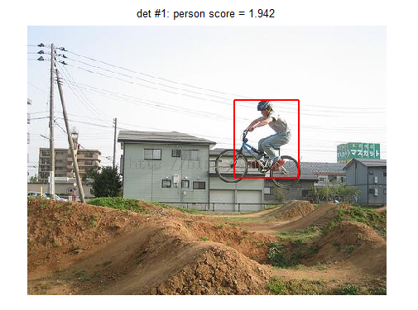

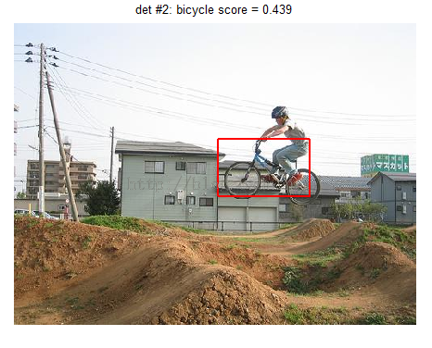

参考文献

Rich feature hierarchies for accurate object detection and semantic segmentation

OverFeat: Integrated Recognition, Localization and Detection using Convolutional Networks

Generic Object Detection with Dense Neural Patterns and Regionlets

Object Detection Networks on Convolutional Feature Maps

BoxSup: Exploiting Bounding Boxes to Supervise Convolutional Networks for Semantic Segmentation

AttentionNet: AggregatingWeak Directions for Accurate Object Detection

----------------------------------------------------分割线-----------------------------------------------------------

下面是我自己照的照片的识别结果

由于图片大小限制，只能给低分辨率的结果，高分辨率的结果会更准确而且召回率高

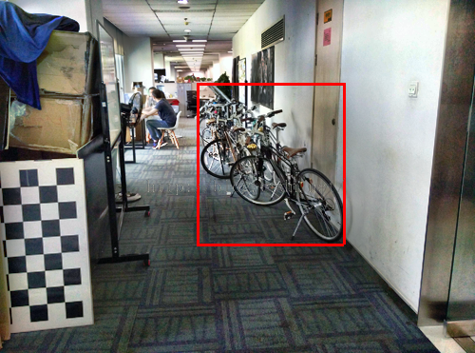

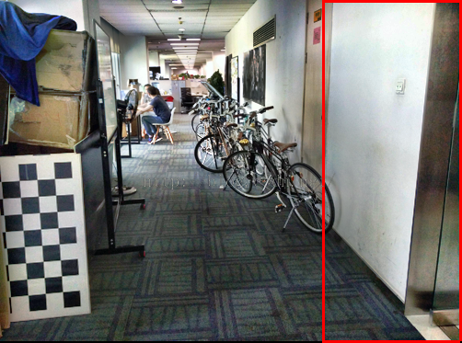（竟然把红框里的当冰箱了，不过score并不高，也就是0.2左右）